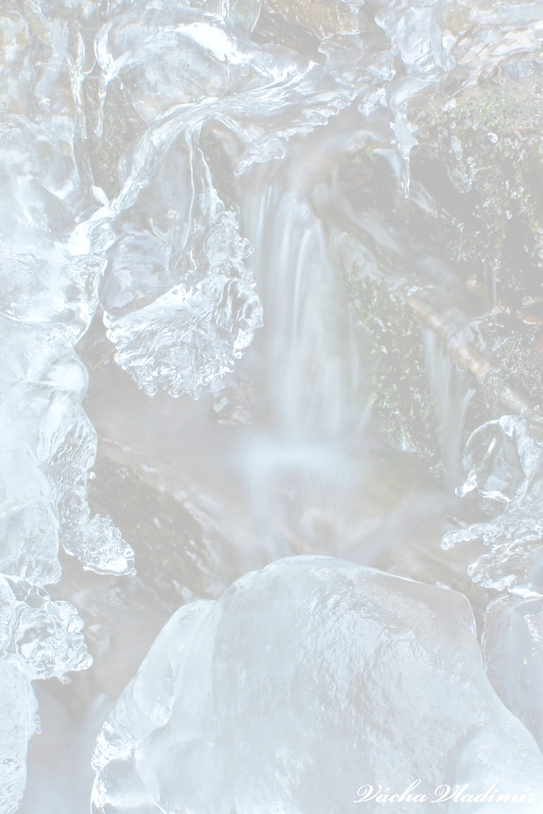
DEN ZEMĚ

oslavíme i u nás v Radslavicích

21. dubna 2012 od 14,00 hodin čištěním potoka.

Sraz všech malých pomocníků i jejich ochotných rodičů a dalších občanů bude u knihovny

S sebou si, prosíme, vezměte gumáky, gumové rukavice, motyčky, hrábě
(pytle a dvojkolák na odvoz odpadků zajistíme).

Za odměnu si po vyčištění potoka opečeme buřtíky a zazpíváme pár písniček.

Srdečně zvou pořadatelé

Přijďte pomoci i Vy vyčistit a zkrášlit naši jedinou povrchovou vodu – Radslavický potok a udělat tak něco pro Zemi k jejímu svátku.

